第六单元语文素养测评
（时间：90分钟 分数：100分）
（考试范围：自相矛盾、田忌赛马、跳水、语文园地六）
第一部分 基础知识积累与巩固运用（35分）
一、读句子，根据拼音写字词。（6分）
1.hǎi'ōu（ ）迎着sì nüè（ ）的狂风在大海上飞翔，为这sōu（ ）轮船保驾护hánɡ（ ）。
2.这次比赛又没yínɡ（ ），他垂头丧气地走出赛场，但他在比赛中表现出的顽强拼搏的精神还是受到人们的高度zàn yù（ ）。
二、选词填空。（6分）
信任 信服 相信
1.我（ ）你一定能渡过这个难关。
2.爷爷为人忠厚，邻居们都很（ ）他。
3.你的理由还不充足，不能令人（ ）。
三、写出下面句子中加点词语的反义词。（6分）
1.田忌输了，但他不动声色，一点儿都不着急。 （ ）
2.猴子十分灵巧，抓着桅杆往上爬。 （ ）
3.想不到你也来挖苦我！ （ ）
四、按要求写句子。（9分）
1.孙膑对田忌说：“你再同齐威王比赛一次，我有办法让你取胜。”（改为转述句）

2.猴子把帽子挂在最高的那根横木的一头。（改为“被”字句）

3.合理安排马的出场顺序。 一定能获胜。（用关联词语合并句子）

五、照样子写一写。（8分）
示例：豆蔻年华——（十三四岁）
而立——（ ） 花甲——（ ）
古稀——（ ） 期颐——（ ）
第二部分 语言综合运用与文化传承（11分）
六、仿照例句，将下列句子补充完整。（3分）
例句：没有理想的人，他的生活如荒凉的戈壁，冷冷清清，没有活力。
没有理想的人， 。
七、以反思立意的方式改变一些名言警句的常用说法，往往能产生意想不到的效果。请仿照示例改写下面两个句子，并阐述其含义。（8分）
示例：原句：好马不吃回头草。 改写：好马也吃回头草。
含义：既然前路不通，就该及时调整方向，从头再来。
1.常在河边走，哪有不湿鞋。 改写：
含义：
2.夕阳无限好，只是近黄昏。 改写：
含义：
第三部分 阅读理解与写作实践（54分）
八、阅读短文，回答问题。（24分）
鸟
齐桓公称霸后，国家很强盛。后来到了齐景公做国君的时候，齐国出现了一个很有才干的相国，他的名字叫晏婴，又叫晏平仲。他既有丰富的知识，又聪明机敏。他关心老百姓的疾苦，敢于批评国君的错误，是齐景公的主要助手。老百姓都尊敬地称他“晏子”。
齐景公特别喜欢鸟。有一次他得到了一只漂亮的鸟，就派一个叫烛邹的人专门负责养这只鸟。可是几天后，这只鸟飞了。齐景公气坏了，要亲手杀死烛邹。晏子站在一旁请求说：“是不是先让我宣布烛邹的罪状，然后您再杀了他，让他死得明白。”齐景公答应了。
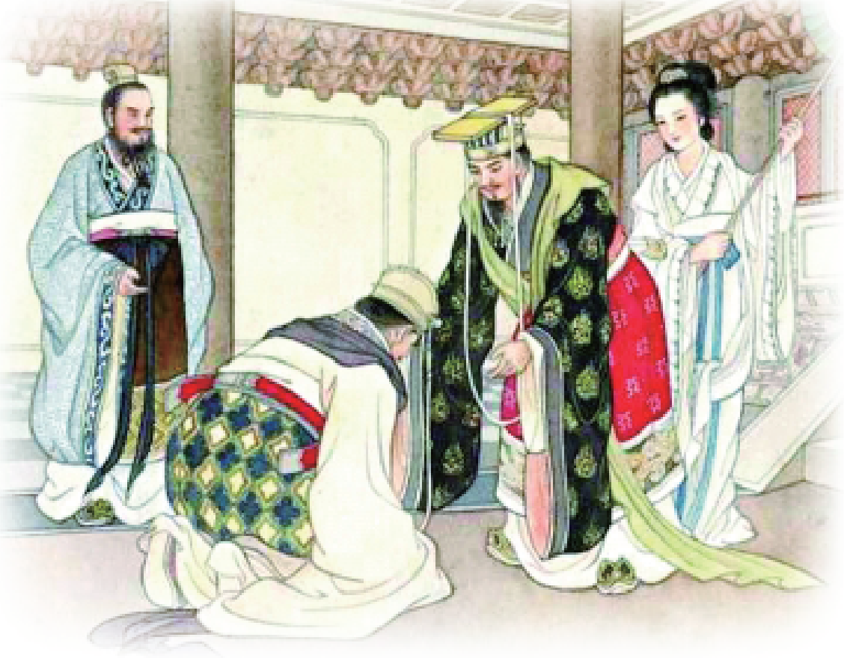
晏子板着脸，严厉地对被捆绑起来的烛邹说：“你犯了死罪，罪状有三条：大王叫你养鸟，你不留心让鸟飞了，这是第一条。使国君为一只鸟就要杀人，这是第二条。这件事如果让其他诸侯知道了，都会认为我们的国君只看重鸟而轻视人的性命，从而看不起我们，这是第三条。所以现在要杀死你。”说完，晏子回身对齐景公说：“请您动手吧。”
听了晏子的一番话，齐景公明白了晏子的意思。他干咳了一声，说：“算了，把他放了吧。”接着，走到晏子面前，拱手说：“若不是您的开导，我险些犯了大错误呀！”
1.从第1自然段中找出下列词语的反义词。（3分）
弱小——（ ） 贫乏——（ ） 轻蔑——（ ）
2.请用横线画出短文的中心句。（3分）
3.仔细读第3自然段，回答问题。（6分）
（1）齐景公犯的错误是：
（2）齐景公犯错误的后果是：

4.在指出齐景公的错误时，晏子采取了什么方法？这种方法有何好处？（6分）

5.请你结合短文评价下面的人物。（6分）
晏子：
齐景公：
九、作文。（30分）
请你充分发挥想象写一篇作文。你可以写去火星上探险的经历，也可以写未来人们的生活，等等。注意表达要有条理，思路清晰，语句通顺。
第六单元语文素养测评
一、1.海鸥 肆虐 艘 航 2.赢 赞誉
二、1.相信 2.信任 3.信服
三、1.镇静 2.笨拙 3.称赞
四、1.孙膑对田忌说他有个办法，保证能让田忌在赛马时获胜。
2.帽子被猴子挂在最高的那根横木的一头。
3.只要合理安排马的出场顺序，就一定能获胜。
五、三十岁 六十岁 七十岁 一百岁
六、示例：他的生活如断线的风筝，摇摇摆摆，不知归宿。
七、1.常在河边走，就是不湿鞋。
坚守自己的原则，经常在一种环境里，也能不被环境影响。
2.夕阳无限好，何愁近黄昏。
珍惜有限的光阴，并充满乐观情怀，有一分光发一分热。
八、1.强盛 丰富 尊敬
2.他关心老百姓的疾苦，敢于批评国君的错误，是齐景公的得力助手。
3.（1）为一只鸟就要杀人。
（2）其他诸侯知道了，都会认为齐国的国君只看重鸟而轻视人的性命，从而看不起齐国。
4.晏子没有直接指出齐景公的错误，而是以“先让我宣布烛邹的罪状”为借口，陈述了烛邹的罪状，同时暗示齐景公的错误。说话婉转，没有和齐景公针锋相对，让人容易接受。
5.关心老百姓的疾苦，敢于批评国君的错误，具有高超的语言艺术。
脾气暴躁，但勇于改错，能接受批评。

